Муниципальное дошкольное образовательное учреждение

« Захаровский детский сад №1»

**Конспект НОД**

**«Как дети Иванушку из беды выручали»**

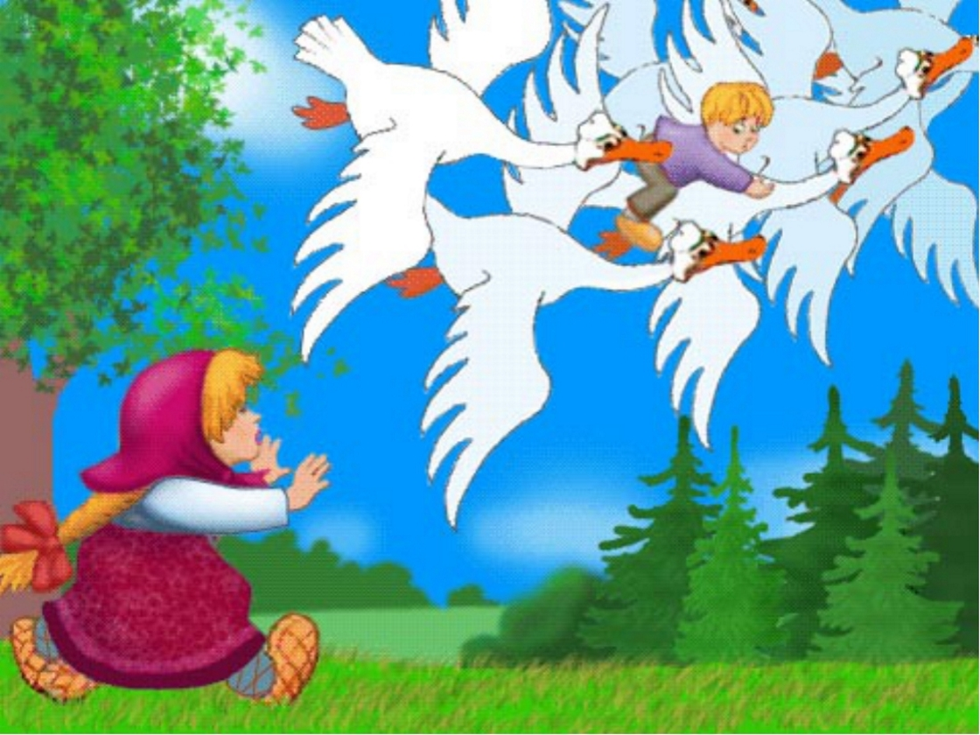

Подготовила и провела

воспитатель Гостева Н.В.

2019г.

**Конспект НОД « Как дети Иванушку из беды выручали».**

**Автор:**  Гостева Наталья Владимировна  
**Интеграция образовательных областей:** познавательное развитие, социально-коммуникативное развитие , физическая культура, речевое развитие, художественное развитие.

**Цель:** углублять представление детей о доброте, как о ценном, неотъемлемом качестве человека.  
**Задачи:**  
***Образовательные:***Сформировать интерес и потребность в чтении русских народных сказок, восприятии книг. Понимать образное содержание и идею сказки. Развивать творческое воображение. Совершенствовать диалогическую речь: умение участвовать в беседе. Понятно для слушателей отвечать на вопросы. Закреплять умение понимать учебную задачу и выполнять её. уточнить представления детей о хлебобулочных изделиях; учить измерять с помощью условной меры объём жидкости, переводя количественные отношения в наглядно представленные множества. умение разгадывать загадки.   
***Воспитательные:*** продолжать воспитывать дружеские взаимоотношения между детьми, чуткость, отзывчивость, эмпатию и толерантность, гуманность, воспитывать любовь к природе, воспитывать навыки сотрудничества и взаимодействия, активность и самостоятельность.  
***Развивающие****:* развивать глазомер, познавательную активность, внимание, речь, мышление, наблюдательность, память, мелкую и общую моторику, развивать познавательный интерес.

**Словарная работа:** пополнить словарный запас детей словами – « микстура», «дремучий», «лекарство для компрессов». **Оборудование** : макет волшебной книги; сказочные герои: вывести на экране кукол: Маши, Вани; ёжика, избушка Бабы-Яги.. печки , 2 магнитных доски; яблоки, клубок ниток; печь; готовое тесто; поднос; салфетки; речка; 2 кувшина с водой, 2, миски, мерный стаканчик; фонограммы «Журчание реки», "шум леса".  
**Предварительная работа:** непосредственно организованная образовательная деятельность по разным образовательным областям в течение года. Чтение русской народной сказки и просмотр мультфильма «Гуси-лебеди»; игры в настольный театр; проведение игр развивающего характера (на звукоподражание, чистоговорки и т.п.).

**Ход непосредственно образовательной деятельности.**

**Воспитатель:** Ребята, сегодня я хочу , пригласить вас в мир доброты и красоты - в мир сказки, скажите, мне, а вы любите сказки?

**Ответы детей**: Да, любим.

**Воспитатель:** А какие сказки ваши любимые?

**Ответы детей**: « Теремок», « Колобок», « Красная шапочка».

**Воспитатель:** Я тоже люблю сказки, ведь именно там происходит настоящее волшебство. А вы хотели бы попасть в сказку?

**Дети**: Да

**Воспитатель:** Вы знаете, я тоже хочу попасть в сказку. А вот в какую сказку мы сегодня с вами отправимся вы узнаете, если отгадаете загадку:   
У Машеньки – сестрицы  
Унесли братишку птицы.  
Высоко они летят,  
Далеко они глядят. (Гуси – лебеди).   
**Воспитатель:** Ребятки, посмотрите, что это? Да это же волшебная книга. ( Любуемся книгой)   
Тише дети, не шумите, сказку нашу не спугните.   
Здесь бывают чудеса, сказка спряталась пока.   
В сказке может всё случиться, хочешь, оживут страницы?  
Этой книге много лет, и хранит она секрет.  
Чтобы в книгу нам попасть, заклинанье надо знать:  
«Сказка, сказка, отзовись, поскорее к нам явись!»  
И как только заклинанье дружно все произнесём,  
Сразу в сказку без сомненья, вместе с вами попадём!   
Ребята, давайте закроем глазки и произносим заклинание: «Сказка, сказка, отзовись, поскорее к нам явись!»

(Дети закрывают глаза, произносят слова, звучит музыка).

А теперь, друзья, вперёд, сказка в гости нас зовёт!

( Дети с воспитателем проходят через книгу)  
На экране появляется изображение Машеньки, она плачет.

**Воспитатель:** Машенька. Почему ты плачешь? Что случилось?

**Машенька:** Ой ребятки, как же мне не плакать, моего брата Иванушку унесли гуси-лебеди, а куда я не знаю.

**Воспитатель:** Ребятки, а давайте с вами поможем Машеньке найти Ванюшу.

**Дети:** Давайте!

**Воспитатель:** Тогда мы с вами отправляемся в путь, выручать из беды Ванюшу, а ты Маша жди нас здесь. И некуда не уходи. Все готовы? Ну тогда в путь.

**Воспитатель**: Ребята смотрите, яблонька стоит, давайте у нее спросим куда Гуси-лебеди полетели?   
Дети подходят к яблоньке и спрашивают:  
«Яблонька, яблонька, скажи, пожалуйста, куда гуси-лебеди Иванушку унесли?  
**Аудиозапись , голос яблони:** Я вам дети помогу, но и вы мне помогите. Яблоки мои снимите. Но яблоки эти не простые, на каждом из них задание, выполните задание, помогу.  
**Воспитатель:** Яблонька грустна, клонит ветки вниз она.  
Давайте поможем яблоньке. Мы ведь с вами дружные ребята. Посмотрите, ребята на яблокахизображены хорошие и плохие поступки. Яблоки с изображением хороших поступков мы прикрепляем на магнитную доску со смайликом улыбки, а с изображением плохих поступков на доску со смайликом грусти**.**

**( Собираем яблоки, обсуждаем поступки изображенные на яблоках)**

**Аудиозапись, голос яблоньки:** Спасибо вам ребята идите по дорожке , встретите печку, она вам поможет.  
**Воспитатель:** Шли мы шли и до печки дошли. Ребята, давайте попросим печку показать дорогу дальше. ( на экране изображение печки).  
**Дети:** Печка- голубушка подскажи куда Гуси улетели? Куда Ванюшу унесли?  
**Аудиозапись , голос печки:** - Я вам, дети, помогу  
И дорогу укажу.  
Но и вы мне помогите- пирогов мне напеките.  
**Воспитатель:** Ребята, давайте, поможем печке и напечем вкусных пирогов.   
и узнаем куда дальше идти.  
(Дети из готового теста делают пироги.)   
Во время лепки вопросы детям: (Без чего невозможно приготовить пироги? А как вы думаете с чем можно испечь пирожки? и т. ).Дети « пекут» пироги, складывают на поднос и ставим пироги в печь.

**Печка :**Спасибо вам ребята, а вот и моя подсказка: звучит аудиозапись «шум реки».  
**Воспитатель:** Ребята, а как вы думаете, куда нам идти дальше? ( Ответы детей)

**Воспитатель:** А давайте мы с вами пойдём к речке.

(На экране появляется изображение речки)  
**Дети:** Речка, речка, Помоги, скажи, куда гуси-лебеди полетели, куда Ваню унесли?   
**Речка отвечает (аудиозапись):** Я, конечно, помогу, но сначала я хочу с вами поиграть в игру « Да -нет», а заодно и узнаю воспитанные вы ребята или нет?

*Игра «Да-нет»*

Будем дружно мы играть и друг другу уступать. (да)

Есть одни в шкафу без света, апельсины и конфеты.( нет)

Будем дружбой дорожить. (да)

Будем драки затевать, всех в округе обижать.(нет)

Мы не струсим никогда, если помощь вдруг нужна.(да)

Со всеми честные всегда, не вруны, не ябеды.(да)

Другу будем помогать.(да).  
**Аудиозапись:** Ребята, вы замечательно справились, я вижу, что вы воспитанные дети, а вот и моя подсказка: аудиозапись "шум леса".

**Воспитатель:** Ребята, нам наверное нужно идти с вами в дремучий лес.

( На экране изображение леса)  
**Воспитатель:** Вот и лес дремучий виднеется.

Ребята, вы что-нибудь слышите? Я, кажется, что-то слышу, что это за шорох такой?

( на экране появляется изображение ежа)

Посмотрите это же ёжик. Давайте спросим у ёжика где нам Ванечку найти, может он знает?.  
**Дети:** Здравствуй, Ёжик, помоги, пожалуйста, нам, укажи дорогу к избушке Бабы-Яги.  
**Ёж:** Я помогу вам, только и вы мне помогите. Мне доктор заготовил в одном кувшине микстуру от кашля, в другом - лекарство для компрессов. Как известно, лекарство для компрессов пить нельзя, но я кувшины перепутал и теперь не знаю, где какая жидкость. одно только помню, что лекарств для компрессов было больше, чем микстуры от кашля.   
**Воспитатель:** ребята, как же нам помочь ёжику? (Показать детям, что на глаз сравнить нельзя, так как кувшины не прозрачные, заглянуть внутрь нельзя ведь горлышко узкое и ничего не видно. задача очень ответственная - ошибиться нельзя, надо наверняка знать, где какое лекарство.)  
Вместе с воспитателем дети решают, что надо жидкость каждого кувшина измерить меркой и сопоставить результаты измерения. подбирают меру, договариваются о полноте, заготавливают миску, в которую будут переливать из стакана измеренную воду. Измеряют сначала жидкость из одного кувшина - жёлтую (подкрашенную), а затем из другого кувшина - розовую. Выясняют, что розовая жидкость - микстура, потому, что её меньше было, а ёжик помнит, что лекарства для компрессов было больше.  
**Ёж:** спасибо вам ребята, что помогли.  
Подарю я вам волшебный клубочек!  
Вы клубочек запускайте,  
Да, ребятки, не зевайте,  
И клубочек догоняйте.  
Ну а мне уже пора к ежатам, до свидания, ребята!  
**Воспитатель:** Выходите сюда, вставайте передо мной. Давайте пустим волшебный клубочек.

(На экране появляется избушка Бабы Яги.)  
А вот и домик бабы-яги. Дети подходят к домику, стучатся, говорят «Избушка-избушка, встань к лесу задом к деткам передом».

Появляется баба-Яга  
**Баба – Яга:** «Кто там? Ой, сколько здесь ребят. Зачем вы ко мне старой пожаловали?

**Воспитатель**: Баба- Яга отдавай нам Иванушку.

**Баба- Яга**: За Иванушкой значит, так и быть, отдам я вам Иванушку, если вы отгадаете загадки.  
**Дети разгадывают загадки.**

**Баба- Яга:** Вырастил однажды дед этот овощ на обед, а потом его тащил вместе с бабкой что есть сил (РЕПКА)  
**Воспитатель:** Назовите героев сказки.  
**Дети:** Дед, бабка, внучка, Жучка, кошка, мышка.  
**Воспитатель:**Как Вы думаете, что помогло героям вытащить репку?  
**Дети:** Дружба!

**Воспитатель:**Правильно, ребята. Дружба помогает преодолеть препятствия. Справились бы наши герои с задачей вытянуть репку поодиночке? (Нет!)

**Баба - Яга:** Вот еще загадка Звери жили в доме том, но медведь сломал их дом, он залезть в него не смог… Это сказка ... (ТЕРЕМОК).

**Воспитатель:** А как в этой сказке помогла дружба?  
**Дети:**Все вместе дружно построили большой и красивый терем!

**Баба- Яга:**Послушайте еще загадку. Петя, Петя, петушок! Непослушный ты, дружок! Унесла тебя лиса за далекие леса. Но спасли тебя друзья! Как называется эта сказка?  
**Дети:**Петушок - золотой гребешок!  
**Воспитатель:** Правильно! Почему друзья петушка раз за разом спасали его из лап лисы?  
**Дети:**Они верные друзья, а друзья всегда придут на помощь.

**Воспитатель:** Дружба превыше всего! А врага победить можно только вместе!

**Воспитатель:** Вы дружные ребята? (Да!)

**Баба – Яга:** Ну, молодцы, ну, умницы, давно я за вами наблюдаю, вы все знаете, так и быть, отдам я вам Иванушку. (Освобождаем Иванушку).  
**Воспитатель:** Вот наш Ванюша, давайте скорее вернём его Маше.( Ваня- кукла)

Дети возвращаются к Машеньке ( Машенька на экране)  
**Воспитатель:** Вот Маша твой братик Ванюша.

( Воспитатель отдает Машеньке Ванюшу, и на экране появляются Маша и Ваней и благодарят ребят)  
**Воспитатель:** Ребята, а нам уже пора возвращаться. Машу и Ваню мы оставляем в сказке. Попрощайтесь с Машей и Ваней и подходите ко мне.  
**Воспитатель:** Пришло время возвращаться из сказки, для этого нужно снова закрыть глаза и произнести волшебные слова: : «Сказка, двери закрывай! В детский сад нас отпускай!» (Дети произносят слова).  
**Воспитатель:** вот мы и снова в детском саду. Наше путешествие закончилось.  
Ребята . скажите где мы с вами побывали сегодня? Кого встретили на своем пути, кому мы помогли с вами? А как вы думаете, почему вы справились с заданиями?